
T.C.
İSTANBU MEDENİYET ÜNİVERSİTESİ
MÜHENDİSLİK VE DOĞA BİLİMLERİ FAKÜLTESİ

BİLGİSAYAR MÜHENDİSLİĞİ BÖLÜMÜ
YAPISAL PROGRAMLAMA DERSİ FİNAL ÖDEV RAPORU

BANKA HESAP SİSTEMİ

Halit ERSOY

DERSİN SORUMLUSU
ZEYNEP TURGUT AKGÜN

İÇİNDEKİLER
Sayfa No
İÇİNDEKİLER 2
1. GİRİŞ 3
1.1. Projenin Adı ve Senaryo 3
1.2. AKIŞ DİYAGRAMI 3

2. pROJE KODLARI 4
3. bANKA HESAP SİSTEMİ 8
4. SONUÇLAR VE ÖNERİLER 12

GİRİŞ

Projenin Adı ve Senaryo
Banka hesap sistemi adlı projemin amacı; bankacılık alanında kullanılan terimleri C yazılım dili üzerinden bilgisayar ortamına aktarmaktır. Bu sistemle birlikte bankacılıkta kullanılan temel fonksiyonlar olan EFT, havale, bakiye sorgulama, bakiye yükleme ve çıkış yapma işlemleri bilgisayar ortamına taşınmaktadır.

1.2 Akış Diyagramı

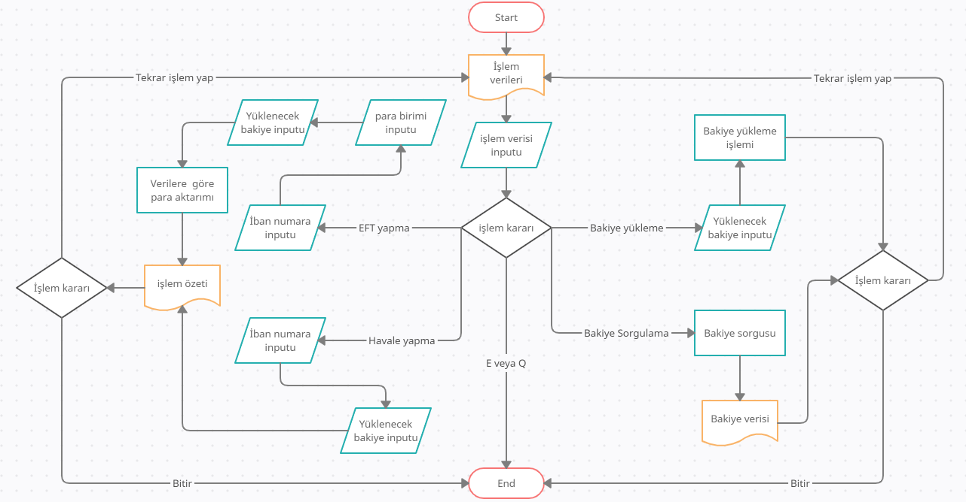

PROJE KODLARI
#include <stdio.h>
#include <stdlib.h>
#include <string.h>

int main() {

char operationsNumberInput;
int totalPara = 0, paraNumberMain, alinanParaNumber;
char tekrarKarari = 'Y';
char bankaIbanNoInput[30];

while(tekrarKarari == 'Y'){

printf("\nEFT islemi icin 1'e basiniz\n");
printf("Havale islemi icin 2'e basiniz\n");
printf("Bakiye sorgulama islemi icin 3'e basiniz\n");
printf("Para yatirma islemi icin 4'e basiniz\n");
printf("Cikis yapmak icin E veya Q'ye basiniz\n\n");

printf("Yapmak istediginiz islem numarasini giriniz: ");
scanf(" %c", &operationsNumberInput);

switch(operationsNumberInput){

case '1' :
tekrarKarari = 'N';

printf("Lutfen gondereceginiz hesabin ibanini giriniz (TR - USD - EUR): ");
scanf(" %s", bankaIbanNoInput);

if(bankaIbanNoInput[0] + bankaIbanNoInput[1] != 'T' + 'R' && bankaIbanNoInput[0] + bankaIbanNoInput[1] + bankaIbanNoInput[2] != 'U' + 'S' + 'D' && bankaIbanNoInput[0] + bankaIbanNoInput[1] + bankaIbanNoInput[2] != 'E' + 'U' + 'R'){
printf("Lutfen (TR - USD - EUR) ulke kodlari ile baslayan iban numarasi giriniz!");
}else{

eft(bankaIbanNoInput, totalPara);

}

printf("\n\nTekrar islem yapmak ister misiniz (Y or N): ");
scanf(" %c", &tekrarKarari);

if(tekrarKarari == 'N'){
cikis();
}

break;

case '2' :
tekrarKarari = 'N';

printf("\nLutfen gondereceginiz hesabin ibanini giriniz: TR");
scanf(" %s", bankaIbanNoInput);

havale(bankaIbanNoInput, totalPara);

printf("\n\nTekrar islem yapmak ister misiniz (Y or N): ");
scanf(" %c", &tekrarKarari);

if(tekrarKarari == 'N'){
cikis();
}

break;

case '3' :
tekrarKarari = 'N';

bakiyeSorgu(totalPara);

printf("\n\nTekrar islem yapmak ister misiniz (Y or N): ");
scanf(" %c", &tekrarKarari);

if(tekrarKarari == 'N'){
cikis();
}

break;

case '4' :
tekrarKarari = 'N';

totalPara += paraYatirma(totalPara);

printf("\n\nTekrar islem yapmak ister misiniz (Y or N): ");
scanf(" %c", &tekrarKarari);

if(tekrarKarari == 'N'){
cikis();
}

break;

case 'E' :
tekrarKarari = 'N';
cikis();
break;

case 'Q' :
tekrarKarari = 'N';
cikis();
break;

default:

printf("\nLutfen dogru numarayi giriniz!\n");
tekrarKarari = 'Y';
}
}
return 0;
}

int eft(char ibanNo[30], int para){

char paraBirimi[5];
int paraReturn, aktarilanPara;

printf("Gonderilecek para birimini seciniz (1 TL = 18 Dolar), (1 TL = 20 Euro): ");
scanf(" %s", paraBirimi);

if(paraBirimi[0] + paraBirimi[1] == 'T' + 'L'){

paraReturn = 0;

}else if(paraBirimi[0] + paraBirimi[1] + paraBirimi[2] + paraBirimi[3] + paraBirimi[4] == 'D' + 'o' + 'l' + 'a' + 'r'){

paraReturn = 1;

}else if(paraBirimi[0] + paraBirimi[1] + paraBirimi[2] + paraBirimi[3] == 'E' + 'u' + 'r' + 'o'){

paraReturn = 2;

}else{
printf("Lutfen dogru para birimi giriniz (TL - Dolar - Euro)");
}

printf("aktarilacak para miktarini giriniz: ");
scanf(" %d", &aktarilanPara);

if(paraReturn == 0){
aktarilanPara = aktarilanPara * 1;
}else if(paraReturn == 1){
aktarilanPara = aktarilanPara * 18;
}else if(paraReturn == 2){
aktarilanPara = aktarilanPara * 20;
}

if(aktarilanPara <= 0){

printf("\nlutfen gecerli bir para miktari giriniz!");

}else{

if(para - aktarilanPara < 0){

printf("\nHesabinizda yeterli para yoktur. Lutfen yeterli para ile islem yapiniz.");

}else{

printf("\n%s iban numarali hesaba para aktarimi tamamlanmistir. Kalan paraniz: %d", ibanNo, para - aktarilanPara);

}

}

}

int havale(char ibanNo[30], int para){

int aktarilanPara;
printf("aktarilacak para miktarini giriniz: ");
scanf(" %d", &aktarilanPara);

if(aktarilanPara <= 0){

printf("\nlutfen gecerli bir para miktari giriniz!");

}else{

if(para - aktarilanPara < 0){

printf("\nHesabinizda yeterli para yoktur. Lutfen yeterli para ile islem yapiniz.");

}else{

printf("\nTR%s iban numarali hesaba para aktarimi tamamlanmistir. Kalan paraniz: %d", ibanNo, para - aktarilanPara);

}

}

}

int bakiyeSorgu(int toplamBakiye){

printf("\ntoplam bakiyeniz (TL): %d", toplamBakiye);

}

int paraYatirma(int simdikiPara){

int yatirilanPara;

printf("\nyatirmak istediginiz para miktarini (TL) giriniz: ");
scanf("%d", &yatirilanPara);
printf("\npara yatirma isleminiz gerceklesmistir.");

return yatirilanPara;
}

int cikis(){

printf("\nCikis Yapildi");
exit;

}

BANKA HESAP SİSTEMİ
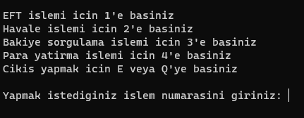
Uygulamamın giriş bölümü bu şekilde düzenledim. Böylece kullanıcı hangi işlem için hangi tuşa basması gerektiğini bilecek ve ona göre hareket edecektir. Bu noktada kullanıcını gözünü yormamak amaçlı yazıların bazı kısımlarını ayırdım.

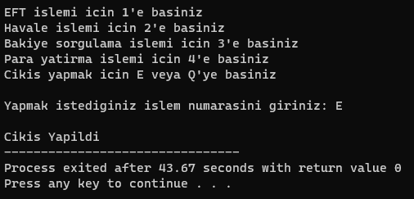
Kullanıcı çıkış yapmak istediği zaman resimde yazdığı üzere E veya Q harflerine basmalıdır. Basıldığında ise şekildeki ekran karşımıza çıkmaktadır ve uygulama faaliyeti sona ermektedir.
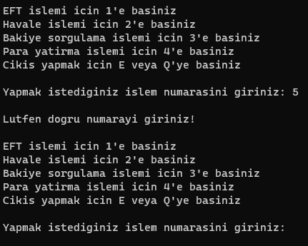
Kullanıcı eğer yanlışlıkla bir değer girerse uygulamamız kullanıcıyı şekildeki gibi uyarıyor ve kullanıcıdan doğru bir işlem numarası girmesini istiyor. Böylelikle yanlış müdahalenin önüne geçmiş oluyoruz.
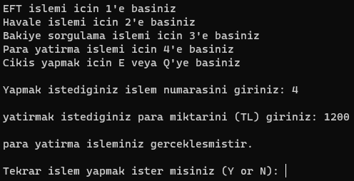
Kullanıcımız hesabına para yatırmak isterse şekildeki gibi işlemleri yapmaktadır.

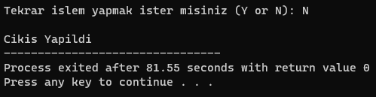
Kullanıcıya her işleminden sonra işlem yapmak isteyip istemediği sorulmaktadır. Böylece kullanıcı uygulamayı tekrar tekrar açmak ve ana menüdeki çıkış yapma yerinden çıkış yapmak zorunda kalmaz.

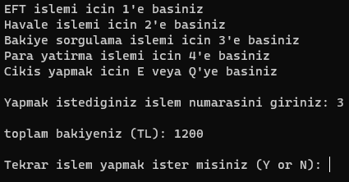
Kullanıcı mevcut bakiyesini öğrenmek istediğinde ise şekildeki işlemleri yapmalıdır. Uygulamadaki para yükleme, EFT ve havale işlemlerinden değişen bakiye miktarı buraya yansımaktadır.
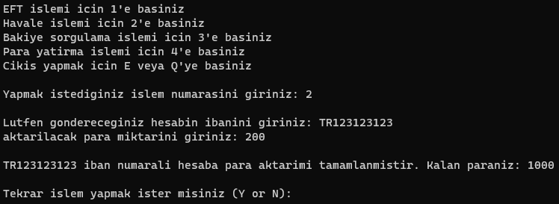
Kullanıcı havale yapmak istediğinde şekildeki gibi işlemleri gerçekleştirmektedir. Havale aynı banka üzerinden yapıldığı için iban numarasındaki “TR” kısmı sabit tutulmuştur. Böylece kullanıcı sadece iban numarasındaki rakamları girerek işlem yapabilmektedir. Ayrıca işlemi sonunda kullanıcıya hangi iban numaralı hesaba para aktardığı ve kendi hesabında ne kadar bakiye kaldığını gösteren bir özet ekranı gösterilmiştir.

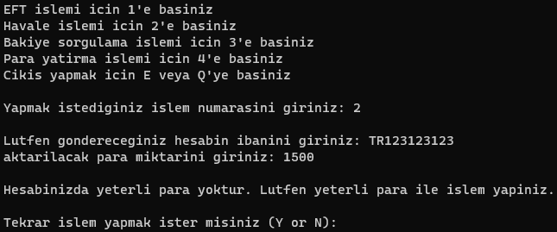
Kullanıcı eğer kendi hesabındaki bakiyenin üzerindeki bir değerde işlem yapmak isterse uygulamamız kullanıcıyı uyarır ve hesabındaki bakiyeye göre işlem yapmasını ister. Böylelikle yanlış hamlelerin önüne geçilmiş olur.
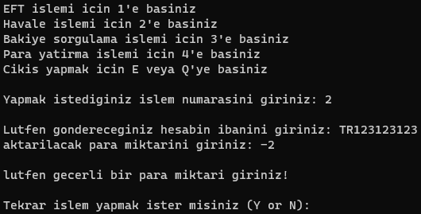
Kullanıcı eğer yanlış veya geçersiz bir değer girdiğinde ise uygulamamız şekildeki gibi kullanıcıyı uyarmaktadır.

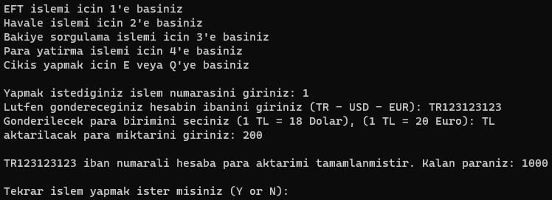
Kullanıcı EFT işlemi yapmak istediğinde ise şekildeki işlemleri yapmalıdır. EFT işlemi farklı bankalardaki hesaplara farklı birimlerdeki paraları aktarmaya yarar. Bu nedenle kullanıcıdan ilk önce iban numarasını, ardından hangi para birimi ile EFT yapmak istediğini soruyoruz. Uygulamamız girilen para birimine göre işlemlerini şekildeki gibi yapmaktadır. Ayrıca işlemi sonunda kullanıcıya hangi iban numaralı hesaba para aktardığı ve kendi hesabında ne kadar bakiye kaldığını gösteren bir özet ekranı gösterilmiştir.

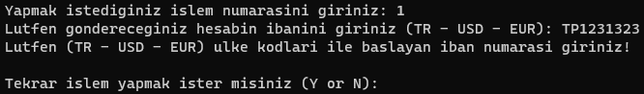
Kullanıcı EFT işleminde yanlış bir iban numarası girerse uygulamamız şekildeki gibi kullanıcıyı uyarmaktadır.
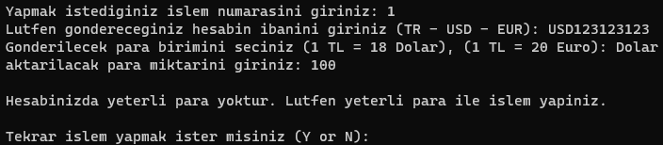
Kullanıcı eğer kendi hesabındaki bakiyenin üzerindeki bir değerde işlem yapmak isterse uygulamamız kullanıcıyı uyarır ve hesabındaki bakiyeye göre işlem yapmasını ister. Böylelikle yanlış hamlelerin önüne geçilmiş olur.

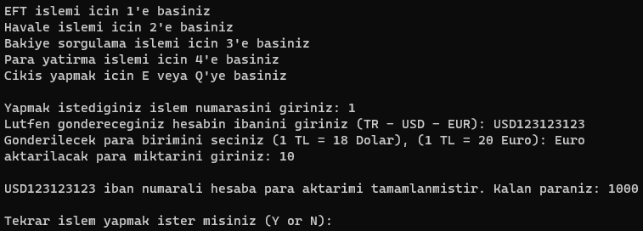

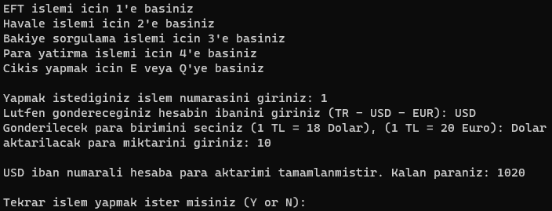
Görüldüğü üzere farklı para birimlerinde farklı sonuçlar vermektedir. Uygulamamız şekilde verildiği gibi para birimi hesabı yapmaktadır.

SONUÇLAR VE ÖNERİLER
Uygulamamız bankada gerçekleştirilebilen işlemleri C dili ile kullanıcıya sunmayı hedeflemiştir ve bu konuda işlevsel hale getirilmiştir. Kullanıcı bu uygulama ile bankada gerçekleştirebileceği temel fonksiyonları gerçekleştirebilir. Bu uygulamaya daha fazla fonksiyon eklenebilir. Daha stabil hale getirilebilir, yeni teknolojiler ve kütüphaneler kullanılabilir. Bu sayede uygulama kullanıcı için daha stabil hale getirilebilir.

